

|  |
| --- |
| Notice d’utilisation |
|  |
| 22 octobre  KOUYOUMJI Nicolas  LAGNEAUX Arthur  LALLEMAND Paul  SAURAIS GARUET Gaël |



Table des matières

1. Introduction 3

2. Composants 3

3. Allumage 6

4. Modes 6

4.1. Standard 6

4.2. Economique 7

4.3. Maintenance 7

4.4. Configuration 8

5. Erreurs 10

6. Contact 10

# Introduction

Le système est une station météo embarquée, capable de rapporter des données grâces à ses différents capteurs. Il est capable de restituer la température, la pression, l’humidité, la luminosité et enfin, les coordonnées GPS.

Grâce à ce guide, vous serez capable de configurer et d’utiliser la station afin d’étudier au mieux la formation de cyclones ou d’autres catastrophes naturelles.

# Composants

Voici une liste exhaustive des composants du système :

* Microcontrôleur :
  + AVR ATmega328 intégré à l’Arduino Uno

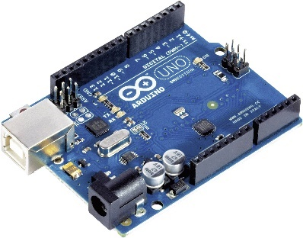

* + Shield Arduino Base V2

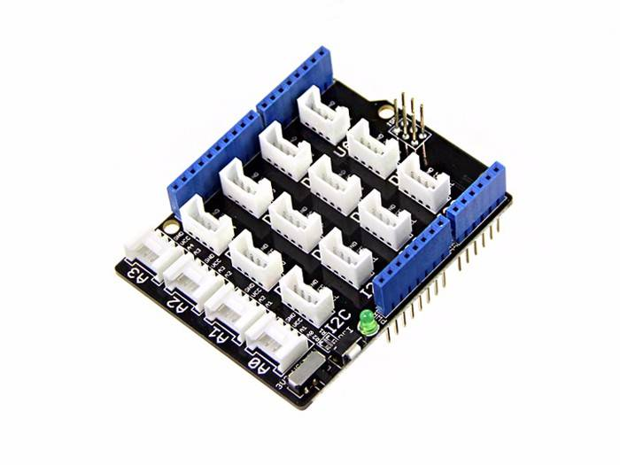

* + Shield Carte SD

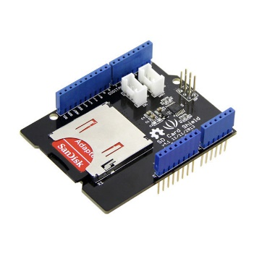

* + Carte SD et adaptateur Team 8Go

* Capteurs :
  + Capteur de température, pression et humidité, BME280 Velleman VMA335

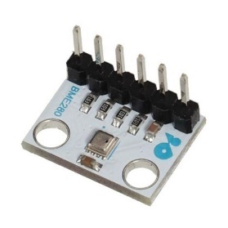

* + Module GPS Grove

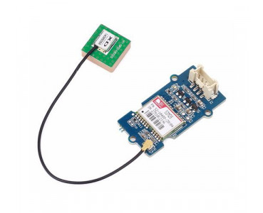

* + Horloge RTC Grove

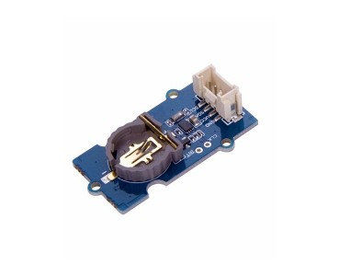

* + Capteur de luminosité Grove

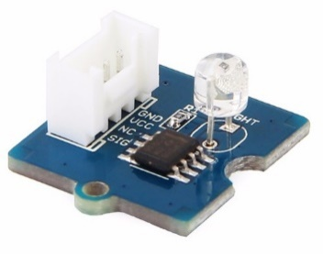

* Autre matériel :
  + Double Boutons poussoirs Grove

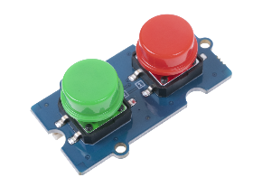

* + LED 5mm Grove

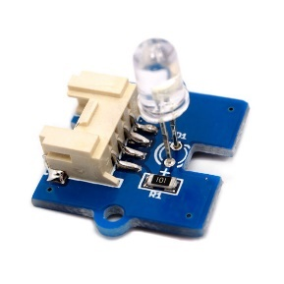

# Allumage

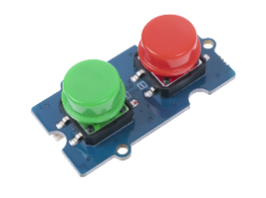Pour commencer, il faut brancher l’Arduino à une alimentation fournissant un voltage entre 7 et 12 volts.

Si dans les 10 secondes suivant cette étape le bouton rouge est pressé, alors le système s’initialisera en mode configuration. Dans tous les autres cas, le système passera directement en mode standard.

# Modes

4 modes différents peuvent être utilisés sur notre système :

## Standard

Le mode Standard est le mode par défaut du système, c’est celui qui s’initialise automatiquement lorsque vous mettez en route la carte Arduino.

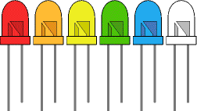C’est simplement l’acquisition de base des données.

Pour être sûr d’être en mode Standard, vérifier la LED, elle devrait être verte.

Lors de l’utilisation de ce mode, la station récupère à intervalle régulier la valeur des capteurs (cet intervalle est de 10 minutes par défaut mais est configurable grâce au mode configuration, que nous verrons plus bas), puis les données sont sauvegardées sur la carte SD intégrée.

## Economique

Le mode Economique est semblable au mode Standard, mais il limite certaines fonctionnalités afin de sauvegarder de la batterie.

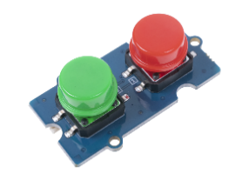Pour y accéder, quand le système est en mode Standard, il faut appuyer 5 secondes sur le bouton vert.



Pour être sûr d’être en mode Economique, vérifier la LED, elle devrait être bleue.

Après activation de ce mode, l’intervalle séparant deux acquisitions de données sera doublé, donc 20 minutes par défaut.

Également, la récupération des coordonnées GPS ne se fait qu’une fois sur deux, toujours pour économiser de la batterie, donc toutes les 40 minutes par défaut.

Pour sortir de ce mode et revenir en mode Standard, appuyez 5 secondes sur le bouton rouge.

## Maintenance

Le mode maintenance permet à l’utilisateur de retirer, changer ou même consulter la carte SD sans risquer de corrompre les données, puisque les capteurs enverront leurs informations directement vers l’interface série.

Pour y accéder, il faut se situer en mode Standard, il faut appuyer 5 secondes sur le bouton rouge.



Pour être sûr d’être en mode Maintenance, vérifier la LED, elle devrait être orange.

Pour sortir de ce mode et revenir en mode Standard, appuyez 5 secondes sur le bouton rouge.

## Grove - Dual Button - Seeed WikiConfiguration

Pour y accéder, il faut appuyer sur le bouton rouge dans les 10 secondes suivant l’allumage du système. La LED s’allumera alors en jaune.

Le mode configuration permet à l’utilisateur de modifier certains paramètres du système. Ces variables et leur valeur par défaut sont :

|  |  |  |
| --- | --- | --- |
| Variables | Valeurs par défaut  / domaine de définition | Fonction des variables |
| LOG_INTERVAL | 10  {non spécifié} | Temps (en minutes) entre deux mesures |
| FILE_MAX_SIZE | 4096  {non spécifié} | Taille maximale (en octets) d’un fichier de sauvegarde |
| TIMEOUT | 30  {non spécifié} | Durée (en s) au bout de laquelle l’acquisition des données d’un capteur est abandonnée. Après 2 mesures en timeout, le capteur est signalé en erreur. |
| LUMIN | 1  {0 ; 1} | Booléen (1 ou 0) : capteur de luminosité activé ou non |
| LUMIN_LOW | 255  {0 ; 1023} | Valeur en dessous de laquelle la luminosité est considérée comme faible |
| LUMIN_HIGH | 768  {0 ; 1023} | Valeur au-dessus de laquelle la luminosité est considérée comme forte |
| TEMP_AIR | 1  {0 ; 1} | Booléen (1 ou 0) : capteur de température activé ou non |
| MIN_TEMP_AIR | -10  {-40 ; 85} | Valeur minimale en dessous de laquelle la mesure de température sera considérée comme erronée |
| MAX_TEMPS_AIR | 60  {-40 ; 85} | Valeur maximale au-dessus de laquelle la mesure de température sera considérée comme erronée |
| HYGR | 1  {0 ; 1} | Booléen (1 ou 0) : capteur d’humidité activé ou non |
| HYGR_MINT | 0  {-40 ; 85} | Valeur de température en dessous de laquelle l’humidité n’est pas mesurée |
| HYGR_MAX | 50  {-40 ; 85} | Valeur de température au-dessus de laquelle l’humidité n’est pas mesurée |
| PRESSURE | 1  {0 ; 1} | Booléen (1 ou 0) : capteur de pression atmosphérique activé ou non |
| PRESSURE_MIN | 850  {300 ; 1100} | Valeur minimale de pression (en HPa) en dessous de laquelle le capteur se met en erreur |
| PRESSURE_MAXT | 1080  {300 ; 1100} | Valeur maximale de pression (en HPa) au-dessus de laquelle le capteur se met en erreur |

Pour sortir du mode configuration, il faut rester appuyé 5 secondes sur le bouton rouge. Le système basculera ainsi en mode Standard.

A noter que si aucune action n’est effectuée pendant 30 minutes, le système sera considéré comme inactif et passera automatiquement en mode Standard.

# Erreurs

Il est possible que votre station rencontre quelques problèmes et se mette en erreur. Afin de détecter les disfonctionnements et de pouvoir intervenir dessus, regardez la couleur de la LED et aidez-vous de liste ci-dessous :



* LED intermittente rouge et bleue   : Erreur d’accès à l’horloge RTC



* LED intermittente rouge et jaune   : Erreur d’accès aux données du GPS



* LED intermittente rouge et verte : Erreur d’accès aux données d’un capteur
* LED intermittente rouge et verte (durée deux fois plus longue pour le vert)  : Données d’un capteur incohérentes



* LED intermittente rouge et blanche   : Carte SD pleine
* LED intermittente rouge et blanche (durée deux fois plus longue pour le blanc)  : Erreur d’accès ou d’écriture sur la carte SD

# Contact

Si vous avez besoin d’aide, vous pouvez nous joindre via l’adresse mail *paul.lallemand@viacesi.fr*